Министерство образования и молодежной политики Свердловской области

ГАПОУ СО «Екатеринбургский колледж транспортного строительства»

Специальность: 09.02.07 Информационные системы и программирование

Практическая работа № 4

по дисциплине «УП 03.01»

на тему «Конфигурирование программных и аппаратных средств»

Выполнил:

студент гр. ПР-31 __________/Савостенко Д.Д.

проверил: __________/Мартынова А.Р

дата: __________

оценка: __________

2023

# ЦЕЛЬ

Цель работы: приобрести практические навыки анализа конфигурации ПК.

# ЗАДАНИЕ 1

|  |  |
| --- | --- |
| **Название устройства** | **Характеристики** |
| Корпус системного блока | - |
| Интерфейсы для подключения периферийных устройств | - |
| Клавиатура | 000000A0 CM_DEVCAP_SILENTINSTALL CM_DEVCAP_SURPRISEREMOVALOK |
| Мышь | 000000A0 CM_DEVCAP_SILENTINSTALL CM_DEVCAP_SURPRISEREMOVALOK |
| Монитор | 000000E4 CM_DEVCAP_REMOVABLE CM_DEVCAP_SILENTINSTALL CM_DEVCAP_RAWDEVICEOK CM_DEVCAP_SURPRISEREMOVALOK |
| Аудиовходы и аудиовыходы | 000000D4 CM_DEVCAP_REMOVABLE CM_DEVCAP_UNIQUEID CM_DEVCAP_RAWDEVICEOK CM_DEVCAP_SURPRISEREMOVALOK |
| Дисководы | - |
| Видеоадаптеры | 00000000 |
| Дисковые устройства | 00000010 CM_DEVCAP_UNIQUEID; 00000060 CM_DEVCAP_SILENTINSTALL CM_DEVCAP_RAWDEVICEOK |
| Звуковые, игровые и видеоустройства | 00000000 |
| Порты | 00000030 CM_DEVCAP_UNIQUEID CM_DEVCAP_SILENTINSTALL |
| Принтеры | 000000F4 CM_DEVCAP_REMOVABLE CM_DEVCAP_UNIQUEID CM_DEVCAP_SILENTINSTALL CM_DEVCAP_RAWDEVICEOK CM_DEVCAP_SURPRISEREMOVALOK; корневая - 000000F0 CM_DEVCAP_UNIQUEID CM_DEVCAP_SILENTINSTALL CM_DEVCAP_RAWDEVICEOK CM_DEVCAP_SURPRISEREMOVALOK |
| Процессоры | 00000030 CM_DEVCAP_UNIQUEID CM_DEVCAP_SILENTINSTALL |
| Сетевые адаптеры | 00000000, 00000010 CM_DEVCAP_UNIQUEID |

# ЗАДАНИЕ 2

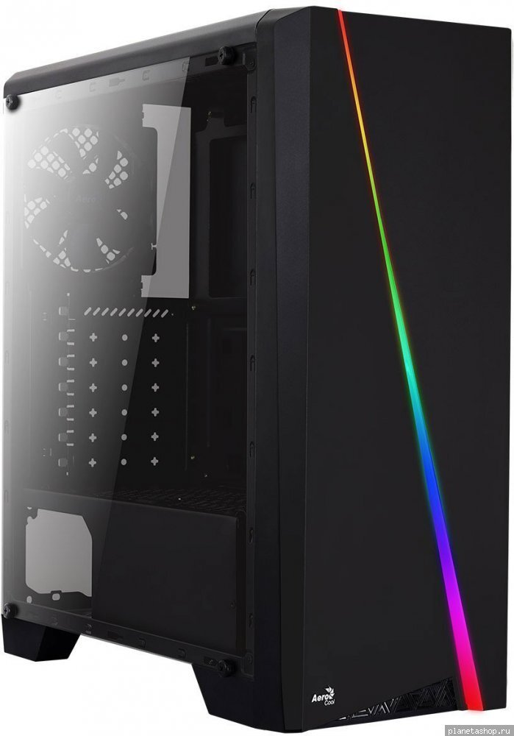

Рисунок 1 — Корпус системного блока

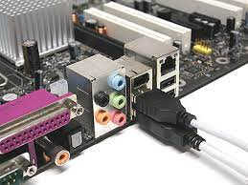

Рисунок 2 — Интерфейсы для подключения периферийных устройств

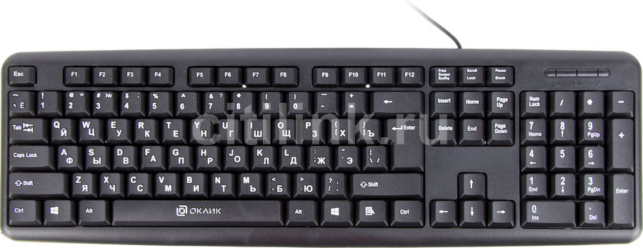

Рисунок 3 — Клавиатура

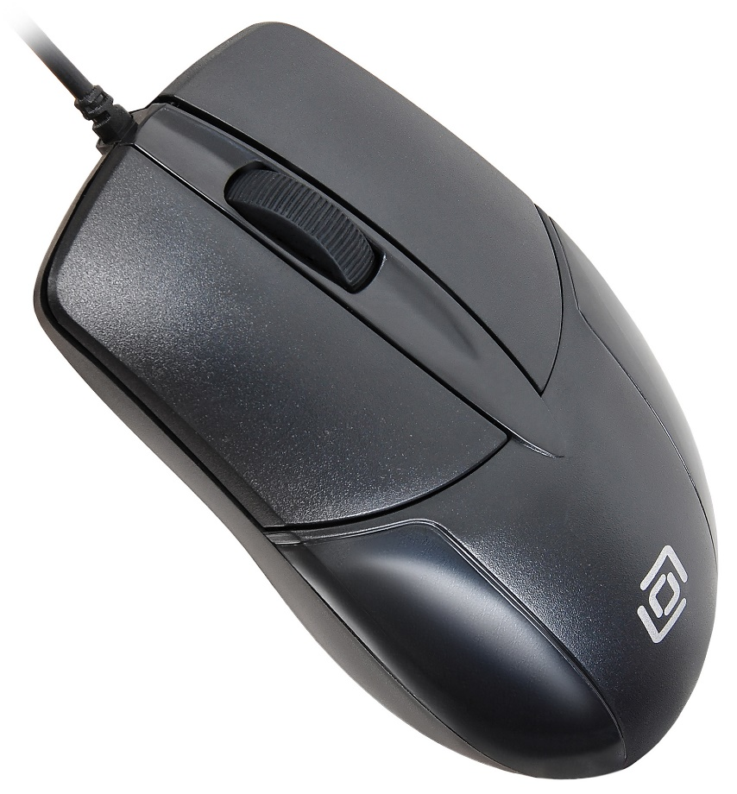

Рисунок 4 — Мышь

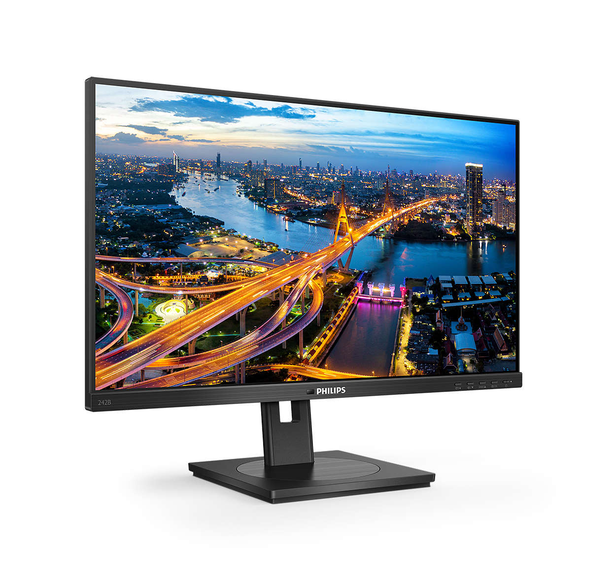

Рисунок 5 — Монитор

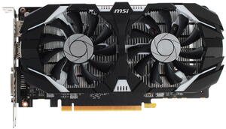

Рисунок 6 — Дисководы

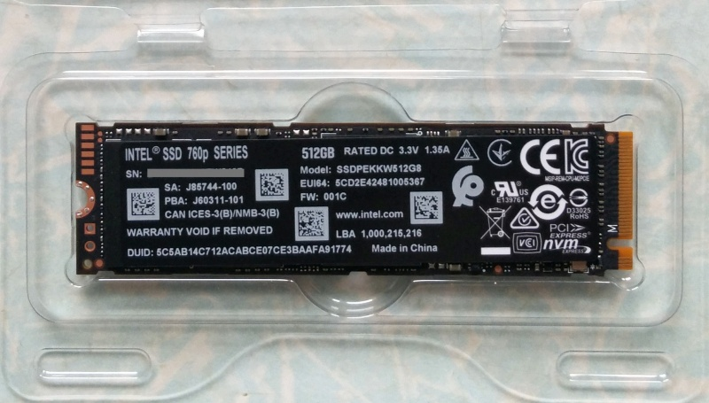

Рисунок 7 — Дисковые устройства

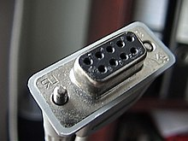

Рисунок 8 — Порты

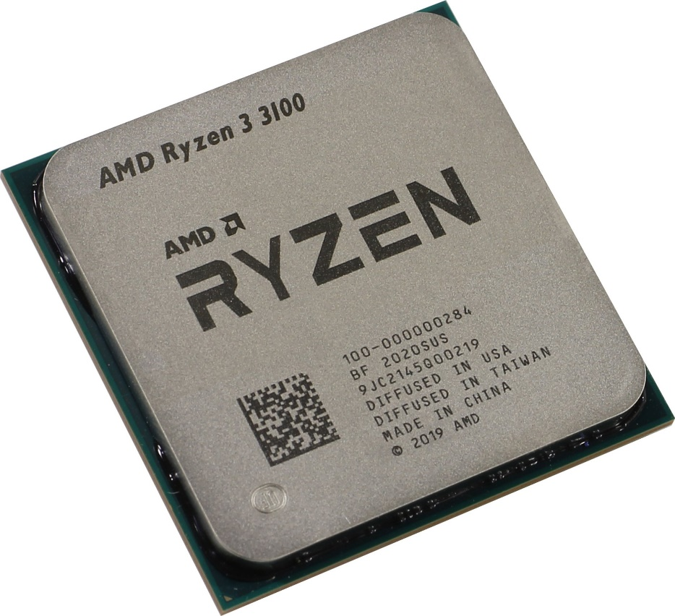

Рисунок 9 — Процессор

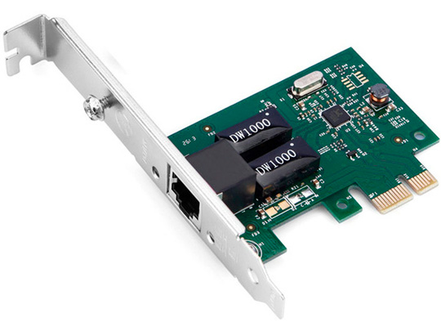

Рисунок 10 — Сетевые адаптеры

# ЗАДАНИЕ 3

|  |  |
| --- | --- |
| **Название элемента** | **Характеристики** |
| Имя ОС | Майкрософт Windows 10 Pro для рабочих станций |
| Версия | 10.0.19044 Сборка 19044 |
| Изготовитель ОС | Microsoft Corporation |
| Имя системы | PC312-09 |
| Изготовитель | To Be Filled By O.E.M. |
| Версия BIOS | American Megatrends Inc. P4.00, 16.07.2020 |
| Папка Windows | C:\Windows |
| Системная папка | C:\Windows\system32 |
| Устройство загрузки | \Device\HarddiskVolume1 |
| Язык системы | Россия |
| Имя пользователя | PC312-09\307-09 |
| Установленная оперативная память | 16,0 ГБ |
| Полный объем физической памяти | 15,9 ГБ |
| Доступно физической памяти | 10,2 ГБ |
| Всего виртуальной памяти | 16,9 ГБ |
| Доступно виртуальной памяти | 8,74 ГБ |
| Размер файла подкачки | 1,00 ГБ |
| Файл подкачки | C:\pagefile.sys |

# ЗАДАНИЕ 4

Драйвер — это программный компонент, который позволяет операционной системе и устройству взаимодействовать друг с другом.

Сведения о системе — это средство профилирования системы, входящее в состав Microsoft Windows, которое отображает диагностическую информацию и сведения об устранении неполадок, связанные с операционной системой, аппаратным и программным обеспечением.

Сетевая плата, также известная как сетевая карта, сетевой адаптер, Ethernet-адаптер — по названию технологии — дополнительное устройство, позволяющее компьютеру взаимодействовать с другими устройствами сети.